Produção Vegetal de Culturas Anuais

Dr. Prof: Elvio Brasil Pinote

Eng. Agrônomo

* Reprodução Vegetal
* Tecnicas Agricolas
* Culturas Anuais
* Culturas Perenes
* Funcionamento do Vegetal

**Telemetria**: Telemetria é um sistema tecnológico de monitoramento, utilizado para comandar, medir ou rastrear alguma coisa a distância, através de comunicação sem fio (sinais de rádio ou satélite)

**Relação de causa e efeito:** Encontrar as necessidades ou deficiencias que condicionam algum fator.

**Mineração de dados: .** Posto de forma simples, é o processo de examinar grandes quantidades de dados para encontrar padrões consistentes.Uma vez encontrados, esses padrões precisam passar por um processo de validação para serem considerados informação útil.

29/08/2019

Unidade de medidas

1 hectare = 10.000 m²

1 alqueire = 24.200 m²

1 alqueire = 2,42 hectare

Unidadade de Medidas

Algodão = Arrobas 14,8 = 15kg

Boi, suino = 15 kg

Amendoim = saca de 25 kg

Praticas Agrícolas

Dentro da Fazenda

* Preparo do solo
* semeadura
* irrigação
* controle de pragas
* controle de doenças
* controle de ervas daninhas
* adubação e cobertura
* colheita
* armazenamento

Fora da fazenda

* comercialização
* transporte

São ações realizadas com a finalidade de produzir algum bem de consumo para o ser humano.

Sustentabilidade > Gerações

* Econômico
* Ambiental
* Social

PESQUISAR

Fazer um fluxograma de operações agriculas para o cultivo da soja em plantio direto ou para cultivo do algodão   
--Entregar para próxima aula –





Partes da Planta

}Partes vegetativas

- Folha

-Caule

-Raiz

}Partes Reprodutivas

-Flor

-Fruto

-Semente

Planta – Ser autotrófico = processo da fotossintese

Planta ser Heterotrófico = heterotrófico

FOLHA FUNÇÃO

-Fotossíntese: Realizar a produção de açúcar (energia) para a planta

-Respiração : realiza a quebra da molécula de glicose para a obtenção de energia

-Transpiração: regula a temperatura da planta

> atua na fotossíntese

> atua na absorção de aguá.

Sintese: união de 2 composto simples em uma mais complexa

H²0 +co² > açúcar + O²

* Folhas Simples e Compostas

* Função do Caule

Sustentação

Acumulo de açucares

reprodução

RAIZ => Responsável pela sustentação, absorção de H²0 e nutrientes; Acumulo de reserva de propagação

Raiz é aclorofilada (Sem cor)

Funções :

Sustentação da Planta

Absorção de agua + nutrientes

Acumulo de reserva

Flor => Eixo de folhas modificados com a finalidade de reprodução

função : atuar na reprodução da planta

Tipos:

HOMEWORK

TIPOS DE CAULES

O caule é a parte da planta com a função de sustentação e condução de substâncias.

Os caules podem apresentar uma diversidade de formas. Por isso, eles são classificados em aéreos, subterrâneos e aquáticos.

## **Caules aéreos**

Os caules aéreos podem ser dos seguintes tipos:

### **Tronco**

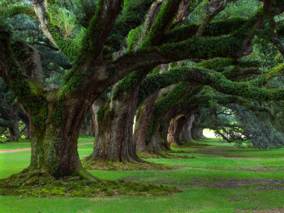

O tronco é um tipo de caule aéreo ereto, um dos mais comuns que existem.

Ele apresenta estrutura cilíndrica que pode ter ramificações. É mais comum de ser encontrado em plantas de médio a grande porte.

É o tipo de caule característico das grandes árvores.

### **Haste**

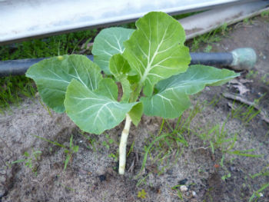

A haste é um tipo de caule aéreo e ereto. Apresenta estrutura mole e frágil, com coloração esverdeada.

O exemplo mais típico de haste ocorre no caule das couves e de algumas ervas

### **Colmo**

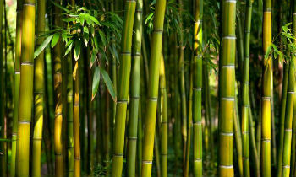

O colmo é um caule aéreo e sua principal característica é a presença de nós e entrenós visíveis em toda a sua extensão.

Os entrenós formam gomos que podem ser ocos, como no bambu, ou preenchidos, a exemplo da cana-de-açúcar.

### **Estipe**

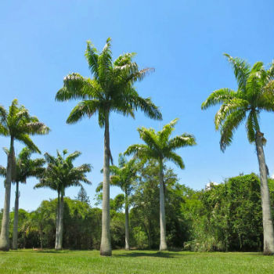

O estipe é um caule ereto, rígido e longo. Em geral, ele não se ramifica e as folhas sempre surgem no seu ápice.

As palmeiras são os exemplos clássicos de plantas com caule do tipo estipe.

### **Rizóforos**

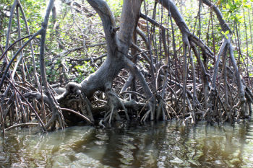

O rizóforo é um tipo de caule aéreo que tem como característica principal o [geotropismo](https://www.todamateria.com.br/geotropismo/) positivo, crescendo em direção ao solo, no mesmo sentido da gravidade.

Essa condição favorece o surgimento de raízes adventícias, importantes para o desenvolvimento de plantas no mangue.

## **Caules subterrâneos**

Os caules também podem se desenvolver de forma subterrânea e apresentar os seguintes tipos:

### **Rizomas**

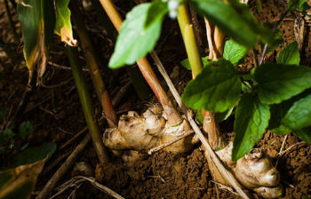

Os rizomas são caules subterrâneos que crescem de forma horizontal e podem se ramificar.

Eles apresentam gemas, de onde surgem as brotações para dar origem a novas plantas.

Os rizomas são encontrados nas bananeiras, gengibre e samambaias.

### **Tubérculos**

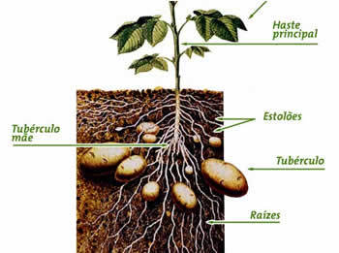

Os tubérculos são caules subterrâneos que acumulam substâncias de reserva energética.

Por isso, muitas vezes os tubérculos são comestíveis. Exemplo: batata, inhame, cará.

Na superfície dos tubérculos também são encontradas as gemas, as quais podem originar novas plantas.

### **Bulbos**

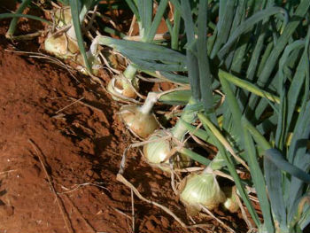

Os bulbos são caules e folhas subterrâneas que podem armazenar substâncias de reserva.

No caso, o caule apresenta uma forma achatada, sendo chamado de prato. Enquanto as suas folhas são suculentas e armazenam as substâncias.

São exemplos de bulbos, a cebola e o alho.

## **Caules aquáticos**

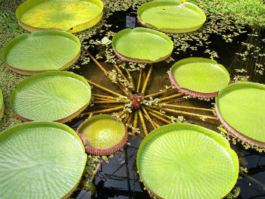

Os caules aquáticos são os que se desenvolvem dentro da água, apresentando estruturas diferenciadas para o armazenamento de ar, permitindo que a planta flutue.

São exemplos de caules aquáticos os encontrados na vitória-régia, aguapé e elódea.

**Saiba mais:**

* [Caules](https://www.todamateria.com.br/caule/)
* [Tipos de flores e suas funções](https://www.todamateria.com.br/tipos-de-flores-e-suas-funcoes/)
* [Tipos de frutos](https://www.todamateria.com.br/tipos-de-frutos/)
* [Tipos de raízes](https://www.todamateria.com.br/tipos-de-raizes/)
* [Folhas](https://www.todamateria.com.br/folhas/)

## **Adaptações caulinares**

Os caules também apresentam alguns tipos de adaptações que auxiliam no estabelecimento das plantas aos diferentes ambientes.

### **Cladódios**

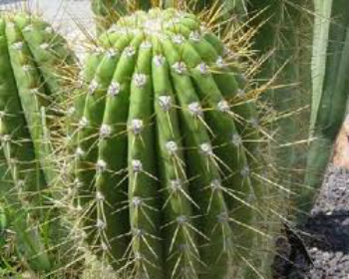

Os cladódios auxiliam na realização da fotossíntese e armazenamento de água. É comum em plantas de clima seco, como os cactos.

Eles consistem em caules aéreos verdes e surgem em plantas que perdem suas folhas para evitar a perda de água.

Nesse caso, os cladódios assumem o aspecto de folha.

### **Gavinhas**

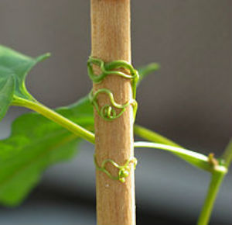

As gavinhas são ramos em forma de espiral que auxiliam no suporte e fixação de plantas trepadeiras em um determinado suporte.

Elas são encontradas nas videiras e maracujás.

### **Espinhos**

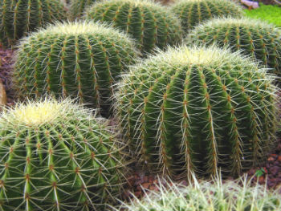

Os espinhos são estruturas resistentes, afiadas e que não realizam fotossíntese.

Eles servem como proteção para a plantas e são difíceis de serem removidos.

Encontramos espinhos, por exemplo, nas laranjeiras, limoeiros e cactos.

TIPOS DE FLOR

## **Tipos de flores**

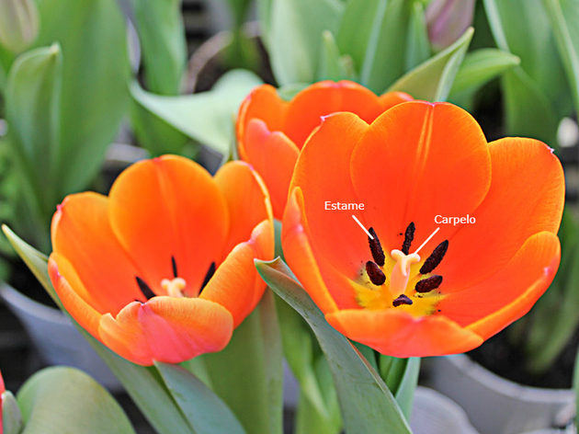

As flores apresentam diferentes classificações, que pode ser quanto ao sexo ou quanto ao número de flores.

### **Classificação quanto ao sexo**

* **Hermafroditas ou monoicas**: são as flores que apresentam os órgãos reprodutores masculino e feminino na mesma flor. A maioria das [angiospermas](https://www.todamateria.com.br/angiospermas/) são hermafroditas, como exemplo podemos citar a tulipa.
* **Dioicas**: são as flores que apresentam os órgãos reprodutores masculino ou feminino de formas separadas. Como exemplo podemos citar o mamoeiro.

### **Presença dos elementos florais**

* **Flores completas**: são as flores que apresentam todos os elementos florais: cálice, corola, androceu e gineceu. A rosa é um exemplo de flor completa.
* **Flores incompletas**: são as flores com a ausência de algum dos elementos florais. A begônia é um exemplo de flor incompleta, pois ela possui uma estame ou um pistilo, mas não ambos.

## **Polinização das flores**

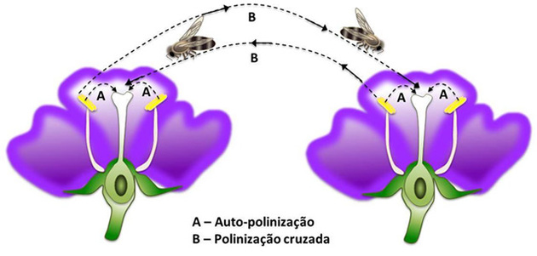

A [polinização](https://www.todamateria.com.br/polinizacao/) é o ato de reprodução das plantas que consiste na transferência do pólen da parte masculina da flor para a parte feminina.

A polinização pode ocorrer da seguinte forma:

* **Polinização direta**: quando acontece na mesma flor, é a autopolinização.
* **Polinização indireta**: representa a polinização entre flores da mesma planta.
* **Polinização cruzada**: é quando a polinização acontece entre flores de plantas diferentes.

## **Curiosidade**

A presença de flor e de fruto que protege a semente é uma das principais características das angiospermas, que por sua vez, são vasculares, pois possuem raiz, caule e folhas.

Já as [gimnospermas](https://www.todamateria.com.br/gimnospermas/) são plantas que produzem flores e sementes, porém suas sementes são nuas e não ficam envoltas pelo ovário desenvolvido (que são os frutos).

Tipos de Raizes Pesquisarxxxxxxx

A raiz é imprescindível à planta, haja vista que além de fixar ela absorve do solo os nutrientes necessários à sobrevivência do vegetal. Porém há outra função importante que é fazer reserva de nutrientes, como no caso dos tubérculos.

Nos vegetais sem [sementes](https://www.infoescola.com/plantas/semente/) (as [pteridófitas](https://www.infoescola.com/biologia/pteridofitas/)) as raízes se desenvolvem ainda nos primeiros estágios do crescimento do [esporófito](https://www.infoescola.com/biologia/esporofito/). Já nos vegetais com sementes (as [espermatófitas](https://www.infoescola.com/plantas/espermatofitas/)) as raízes tem origem ainda no embrião. Neste último caso, a radícula é o primeiro órgão a se desenvolver no instante em que há a [germinação](https://www.infoescola.com/plantas/germinacao/) da semente. Porém esta radícula trilha caminhos diferentes quando trata-se de [Monocotiledôneas](https://www.infoescola.com/plantas/monocotiledoneas/) e Dicotiledôneas.

Lembrando que o grupo dos vegetais que apresentam flores pode ter um ou mais [cotilédones](https://www.infoescola.com/plantas/cotiledone/) no embrião (semente). Se possui um cotilédone denomina-se Monocotiledônea, se possui mais de um denomina-se “Dicotiledônea”. A radícula se degenera e todas as raízes brotam a partir da base do [caule](https://www.infoescola.com/plantas/caule/) no caso das Monocotiledôneas, já nas Dicotiledôneas a radícula se torna a raiz principal, da qual o sistema radicular se deriva.

Podemos classificá-las basicamente quanto ao habitat: Subterrâneas, Aéreas e Aquáticas.

## **Raízes Subterrâneas**

São raízes que ficam sob o solo e possuem várias formas, permitindo assim uma sub-classificação: axial ou pivotante, ramificada, fasciculada e tuberosa.

### **Raiz Axial ou Pivotante**

Neste tipo de raiz subterrânea, típica das dicotiledôneas, é possível detectar com clareza uma raiz principal distinta das raízes secundárias, como na ilustração abaixo:

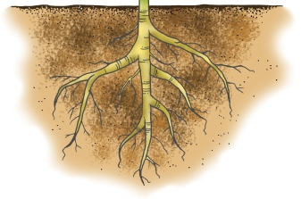

Raiz axial ou pivotante. Ilustração: © iStock.com / srle7777

### **Raiz Ramificada**

No tipo de raiz subterrânea ramificada não é possível detectar tão facilmente a raiz principal das outras raízes. Pois como já diz o próprio nome há uma ramificação secundária, terciária e assim sucessivamente, sempre a partir da raiz primária. Veja na figura abaixo:

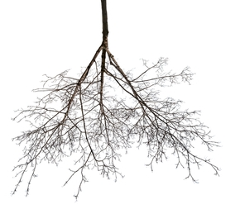

Raiz Ramificada. Foto: Potapov Alexander / Shutterstock.com

### **Raiz Fasciculada**

Neste caso é impossível distinguir a raiz principal das demais raízes.

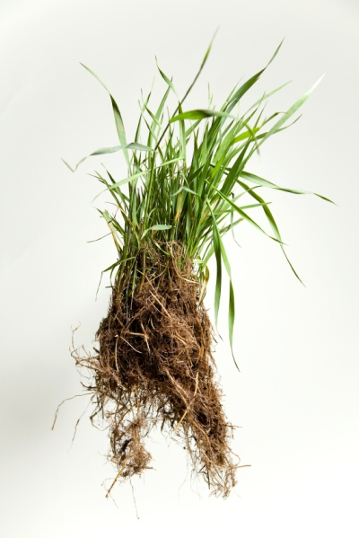

Raiz Fasciculada. Foto: © iStock.com / BobGross

### **Raiz Tuberosa**

A principal característica deste tipo de raiz é o acúmulo de reservas de nutrientes, sendo muito utilizada na nossa alimentação. Um exemplo clássico é a [cenoura](https://www.infoescola.com/plantas/cenoura/).

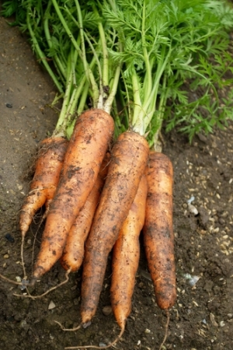

Raízes tuberosas. Foto: TAGSTOCK1 / Shutterstock.com

## **Raízes Aéreas**

Essas raízes são visíveis, pois ficam sempre acima do solo. Há sub-grupos dessas raízes, são: estranguladoras, grampiformes ou aderentes, respiratórias ou pneumatóforos, suporte, sugadoras e tabulares ou sapopemas.

### **Raiz Estranguladora**

São raízes que, de certa forma, “abraçam” outro vegetal. Na maioria dos casos onde isto ocorre há a morte do hospedeiro.

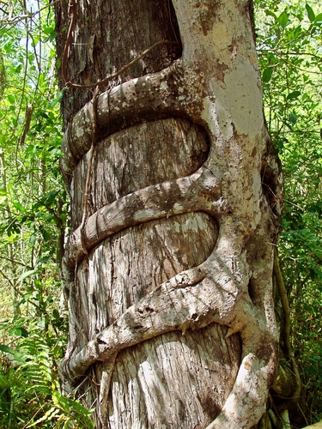

Figueira estranguladora em um Cipreste. Foto: Lee Prince / Shutterstock.com

### **Raiz Grampiforme ou Aderente**

Essas raízes são responsáveis por fixar a planta trepadora à um suporte. Veja na figura abaixo:

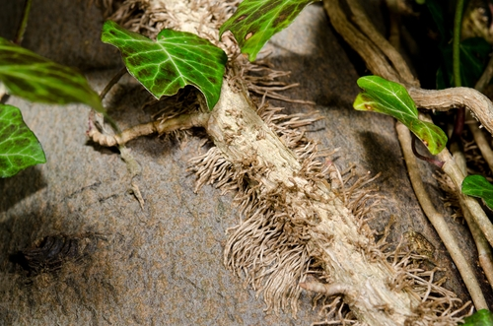

Raízes grampiformes. Foto: Photo Fun / Shutterstock.com

### **Raiz Respiratória ou Pneumatóforo**

Esse tipo de raiz é responsável por auxiliar a respiração do vegetal, como já diz seu nome.

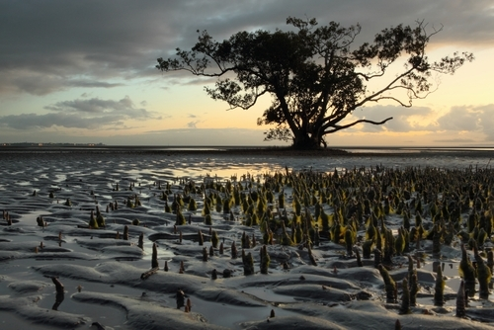

Raiz respiratória ou pneumatóforo. Foto: paintings / Shutterstock.com

### **Raiz Suporte**

Esta raiz auxilia no suporte do vegetal. É comum encontrarmos este tipo de raiz nos manguezais.

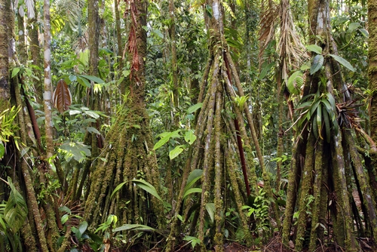

Raiz suporte. Foto: Dr. Morley Read / Shutterstock.com

### **Raiz Sugadora**

Este tipo de raiz adentra o corpo da planta hospedeira, de maneira a absorver todo ou parte do alimento do vegetal.

### **Raiz Tubular ou Sapopema**

São raízes grandes, bem desenvolvidas, que conferem estabilidade para planta.

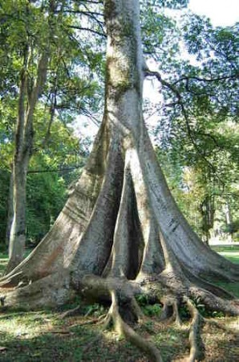

Raiz tubular ou sapopema. Foto: Frank B. Yuwono / Shutterstock.com

## **Raízes Aquáticas**

Como o próprio nome já traduz, esta raiz se desenvolve em [plantas aquáticas](https://www.infoescola.com/biologia/plantas-aquaticas/). Diferindo das raízes subterrâneas, a função deste tipo de raiz não é fixar, mas apenas absorver os nutrientes flutuantes presentes na água.

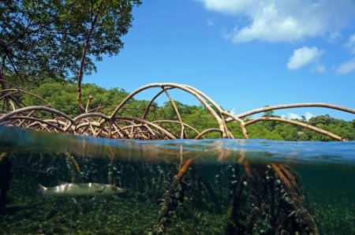

Flor > Masculina > polén

Feminina > Fruto

Completa (hemafrodita) > Fruto

Fruto > Ovário vegetal desenvolvido

> Semente > o óvulo Coosfera Fecundado

Semente > quem carrega a Carga genética > Reprodução sexuada é diferente da Assexuada

(celula mitose)

(celula Meiose)

Tipos Fruto

- carnosos

-secos

Transgênico : Milho cruzado com Bacteria > Milho Creme

Transgenero: